**Game Design:**

**Be the Legend**

Back Flip! The Legend!!!

Todos Direitos Reservados © 2014

Lucas Fagundes Rosa

Versão # Beta 0.666

Data 2014

**Índice**

*1. Introdução*_________________________________________________________________ 3

*2. Visão Geral do Jogo*_________________________________________________________ 4

Quanto ao tipo de objetos manipulados___________________________________________ 4

Quanto aos tipos de desafio do jogo_____________________________________________ 4

Quanto ao número de usuários___________________________________________________ 4

Quanto aos oponentes do jogo__________________________________________________ 4

Quanto ao tipo de câmera e visão de jogo_________________________________________ 4

Quanto ao tipo de cenários e mundos_____________________________________________ 4

*3. Outras Questões sobre o Jogo*_____________________________________________ 5

Que tipo de jogo é este?________________________________________________________ 5

Qual é o seu público-alvo?_______________________________________________________ 5

Qual é o objetivo principal?______________________________________________________ 5

O que leva o jogador a perder o jogo?___________________________________________ 5

Qual o tempo de duração previsto para o jogo?___________________________________ 5

Quais são os concorrentes, produtos semelhantes?_______________________________ 5

Qual o diferencial?_____________________________________________________________ 5

*4. Enredo*____________________________________________________________________ 6

*5. Recursos do Jogo*___________________________________________________________ 7

Motor de Jogo (Game Engine)____________________________________________________ 7

Recursos Gerais______________________________________________________________ 7

Características Principais_______________________________________________________ 7

Sistema Mínimo / Recomendado__________________________________________________ 7

*6.Gameplay*__________________________________________________________________ 8

Funcionamento Básico_________________________________________________________ 8

Teclas e controles_____________________________________________________________ 8

Regras gerais do jogo__________________________________________________________ 8

Pontuação___________________________________________________________________ 8

*7. Interface de Jogo*___________________________________________________________ 9

*8. Menus / Passo a Passo*_____________________________________________________ 10

Abertura____________________________________________________________________ 10

Menu Principal_______________________________________________________________ 10

Menu Opções________________________________________________________________ 11

Menu Iniciar Partida___________________________________________________________ 11

Menu Fim de Jogo____________________________________________________________ 11

*9. Personagens do Jogo*______________________________________________________ 11

Player: O Soldado____________________________________________________________ 11

Player: animações____________________________________________________________ 12

*10. Cenários de Jogo*__________________________________________________________ 12

*11. Músicas e Sons*___________________________________________________________ 13

# ***1. Introdução***

Se torne uma lenda conquistando dungeons que misteriosamente apareceram por todo o continente. Se aventurando pelos ambientes váriados de cada dungeons e enfrentando a divindade Niji regente, você terá que superar os mais diversos inimigos e armadilhas. Cada Niji derrotado vai conseder uma nova habilidade especial.

Equipe vários itens com diversos atriutos, escolhendo cuidadosamente cada um deles para que deem vantagem contra os elementos de cada dungeon. Cada elemento possui vantagem sobre um elemento e uma desvantagem sobre outro, use isso de acordo com sua vontade para derrotar seu inimigos mais facilmente. Use espadas, arcos, bestas, laças, machados e muito mais contra seus inimigos.

Tome cuidado com as armadilhas nas dungeons, elas podem causar estados negativos como veneno e sangramento, outros podem te matar de imediato. Resolva o quebra-cabeça para seguir adiante e adentrar na sala do Niji, derrote a entidade para adquirir poderes sobre humanos.

Ao final desta história quem se tornará uma lenda?

# 

# ***2. Visão Geral do Jogo***

## Quanto ao tipo de objetos manipulados

O usuário será capaz de controlar um personagem e usar suas habilidades. Também poderá interagir com objetos do jogo e usar itens.

## Quanto aos tipos de desafio do jogo

## Em Be the Legend o jogador controla um aventureiro que procura riqueza e fama. Para isso ele vai entrar nas mais perigosas dungeons em busca de tesouros e itens mágicos. Cada dungeon possui diversor inimigos e armadilhas espalhados por todo lado. Ao final de cada dungeon existe um boss diferente.

## Quanto ao número de usuários

Single player / multiplayer.

Single player.

## Quanto aos oponentes do jogo

## Nas dungeons o jogador deverá derrotar os piores tipos de monstros. Como orcs, esqueletos e goblins. Inimigos magos que causam debuffs, arqueiros atirando flechas encantadas a longa distância e mais uma infinidade de inimigos.

## Quanto ao tipo de câmera e visão de jogo

## A visão do jogador é em 3ª pessoa.

## Quanto ao tipo de cenários e mundos

Be the Legend é ambientado em dungeons subterrâneas, o que torna o ambiente mais escuro e sombrio. Dependendo do boss da dungeon, o ambiente muda. Se o boss for um ser robótico, a dungeons se adapta a esse estilo. As texturas são suaves, sem muito brilho, adequado ao ambiente das dungeons.

# ***3. Outras Questões sobre o Jogo***

## Que tipo de jogo é este?

Um jogo Hack n' Slash, com visão em 3ª pessoa.

## Qual é o seu público-alvo?

Um jogo destinado para adolescentes e adultos. Sendo recomendado para maiores de 12 anos, pois possui violencia explicita e sangue.

## Qual é o objetivo principal?

Para terminar o jogo o jogador deve completar todas as dungeons, assim se tornando a maior de todas as lendas.

## O que leva o jogador a perder o jogo?

Ataques inimigos diminui a barra de vida do personagem, quando a mesma chega a zero o personagem morre. Armadilhas também podem causar danos, debuffs e até serem fatais.

## Qual o tempo de duração previsto para o jogo?

Cada dungeon pode demorar de 8 a 15 minutos. Como o jogo depende que o jogador evolua seu personagem, o jogo inteiro pode demorar 8 horas.

## Quais são os concorrentes, produtos semelhantes?

Be the Legend é um jogo semelhante a Fable (Big Blue Box, Lionhead Studios, 2004), com skills para desbloquear, monstros a derrotar e leveis a evoluir. O sistema de combate é parecido mas com uma diferença, Be the Legend é um jogo instançiado.

## Qual o diferencial?

Desenvolvido totalmente na Unity.

# ***4. Enredo***

Em um mundo criado por grandes entidades mágicas chamadas Nijis, onde a magia anda lado a lado com a ciência, surgem dungeons ao redor do mundo. Cada uma dessas dungeons é uma passagem para uma dimensão onde um Niji vive. O humano que conseguir passar por todos os desafios e armadilhas, assim completando a dungeon, enfrentará uma parte do poder de um Niji. Se esse poder for derrotado, o humano o absorverá e será capaz de usalo. Muitos aventureiros, ladrões e reis estão em busca desses poderes. Quem se tornará ema verdadeira lenda?

# ***5. Recursos do Jogo***

## Motor de Jogo (Game Engine)

## Be the Legend é desenvolvido com a engine Unity.

## Recursos Gerais

- Gráficos 3D de alta qualidade

- Occlusion Culling pré-computada da Unity, renderiza apenas o que se vê.

- Otimizador da GLSL (OpenGL Shading Language)

- Suporte de LOD

- Unity vem com o NVIDIA® PhysX® e o Box2D totalmente integrados

## Características Principais

- 1 mapa

- 20 Inimigos diferentes

- 9 boss diferentes

- 35 Itens / Objetos utilizáveis

## Sistema Mínimo / Recomendado

Compatíveis: Windows XP com SP2 ou superior; Windows 7 com SP1 ou superior; Windows 8; Mac OS X Snow Leopard 10.6 ou superior. DirectX 9

# ***6. Gameplay***

## Funcionamento Básico

Descrição básica do funcionamento do jogo. Como o jogo inicia, o que se deve fazer de uma forma geral, jogando.

O jogador deve escolher os equipamentos e itens utilizavéis e equipalos para entrar na dungeon. Quando ele entra na dungeon, se depera com muitos inimigos e armadilhas. O jogador deve derrotar os inimigos e passar por todas as armadilhas para chegar na área do boss. Quando o boss é derrotado o jogador adiquire todos os itens encontrados e absorve a alma do boss, adquirindo uma nova árvore de habilidades.

## Teclas e controles

As teclas w, a, s, d são utilizadas para a movimentação. A tecla espaço executa um rolamento. Usa-se o mouse para mirar e os botões do mouse para atacar e defender.

## 

## Regras gerais do jogo

Regras do jogo.

- O jogador morre quando seus pontos de vida chegam a zero.

- O jogo termina quando todas as dungeons forem conquistadas.

## Pontuação

Como a pontuação é estabelecida no jogo.

Cada monstro gera um pouco de expêriencia, quando essa experiência chega a um limite ela é zera e o jogador adquire um ponto de habilidade. Esse ponto é usado para desbloquear novas habilidades.

# ***7. Interface de Jogo***

Interface básica do jogo.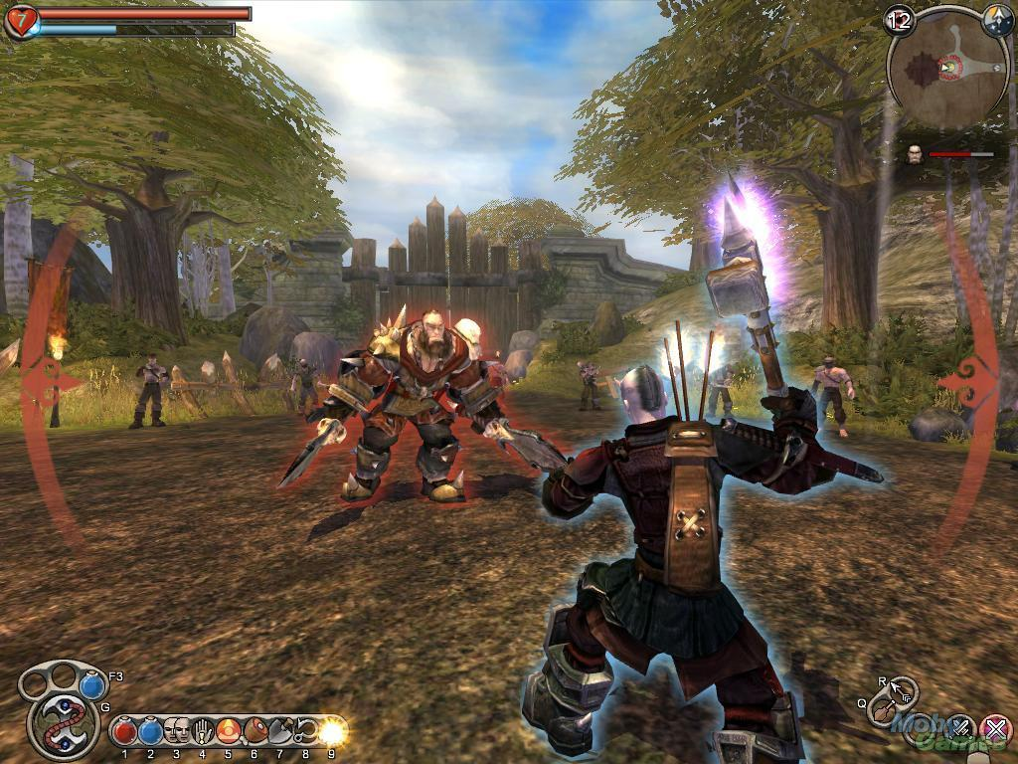

Com uma visão em 3ª, o personagem fica sempre no centro da tela.

- Mini-mapa no canto superior direito da tela.

- Atalhos para itens e habilidades con canto inferior esquerdo.

- Barra de vida e energia no canto superior esquerdo.

# ***8. Menus / Passo a Passo***

Aqui se descreve passo a passo o que será visto em jogo, e mesmo uma apresentação dos menus que serão apresentados.

Exemplo:

## Abertura

Iniciando-se o jogo, a seguinte ordem de apresentação será utilizada:

1.Será apresentado uma tela inicial com logotipo do jogo na abertura.

2. Vídeo marca da empresa desenvolvedora.

3. Espaço reservado para o vídeo marca do Publisher.

4. Vídeo de introdução do jogo – animação em vídeo.

5. O Menu principal será acessado.

Imagem com o logotipo do jogo.

## 

## Menu Principal

## 

## Menu Opções

Seleção de várias opções de vídeo, som, interfaçe, entre outras.

## Menu Iniciar Partida

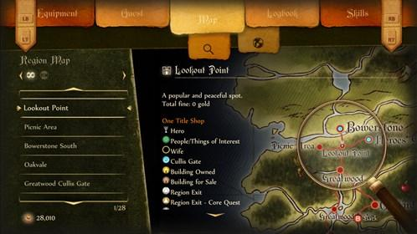

Menu onde o jogador escolhe qual dungeon ele vai entrar. A esquerda um opções para ir para outros menus, como o de equipamentos ou de habilidades.

## Menu Fim de Jogo

Uma tela com os céditos do jogo aparecendo e dois botões: voltar ao menu principal e sair.

# ***9. Personagens do Jogo***

**Player: Aparência**

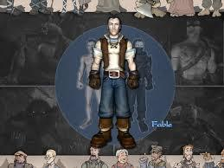

A aparencia inicial do personagem será parecida com essa, roupas leves e confortáveis. Com o passar do tempo e da evolução do jogador, a aparencia do personagem vai mudando conforme os itens equipados.

**Player: Animações**

1. Correr 2. Atacar 3. Rolar 4. Pular 5. Usar item. 6. Usar habilidades 7. Defender 8. Aparar golpe 9. Ativar/desativar armadilhas

**Inimigos: Aparência**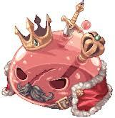

Poring Rei Poring



Orcs Guerreiros

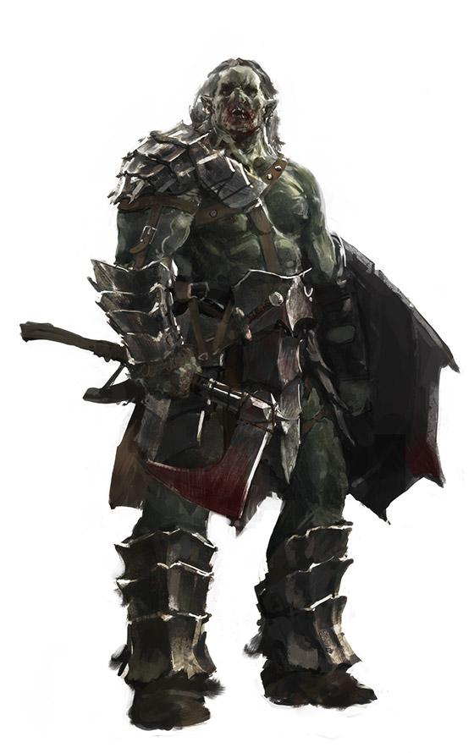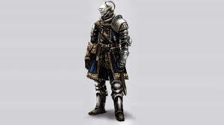

**Inimigos: Animações**

1. Atacar2. Defender 3. Animação parado 4. Provocar

# ***10. Cenários de Jogo***

Cada dungeon terá um ambiente de acordo com o seu boss. Um boss com poderes elementais da água terá sua dungeon com um ambiente de água. Não só se baseando em elementos como em emoções e classes. Um boss guerreiro, como Hares o deus romano da guerra, nessa dungeon vai ter guerreiros de todos os tipos. As dungeons serão bem variadas, tendo ambientes mas sombrios como outros mais alegres e coloridos.

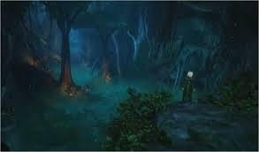

Dungeon de ambiente sobre poderes de vida e a natureza.

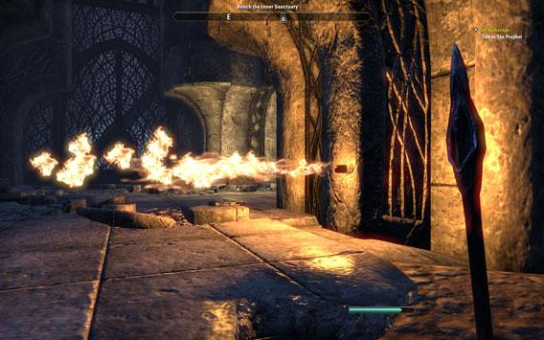

Armadilha de fogo nas dungeons.

# ***11. Músicas e Sons***

Efeitos sonoros realistas, como o choque de espadas, água caindo, entre várias outras coisas. Músicas de fundo baixas e distantes durante as dungeons, sendo mais rápidas e emocionantes durante os boss.